San Salvador, 9 de enero dos mil veinticuatro.

Ciudadanía en General
Presente.

Por este medio La Unidad de Recursos Humanos del Instituto Administrador de los Beneficios y Prestaciones Sociales de los Veteranos Militares de la Fuerza Armada y Excombatientes del Frente Farabundo Martí para la Liberación Nacional que Participaron en el Conflicto Armado Interno de El Salvador del Primero de enero de 1980 al dieciséis de enero de 1992, que puede abreviarse INABVE, a través de la Unidad de Acceso a la Información Pública, aclara que la información oficiosa para el mes de diciembre es inexistente, por lo que no hay Información Oficiosa que reportar por la Unidad para el mes de diciembre del año 2023, Y para hacerlo de conocimiento general, se elabora la presente acta.

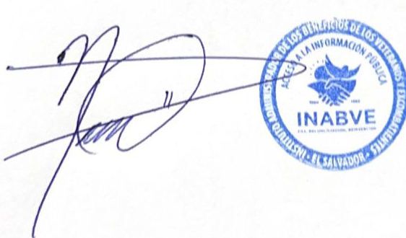

Licenciado: Noé Isaí Rivas Hernández.
Oficial de información
INABVE

